Міністерство освіти і науки України

Харківський національний університет імені В.Н. Каразіна Факультет комп’ютерних наук

# ЛАБОРАТОРНА РОБОТА № 7

з дисципліни «Математичні методи та технології тестування та верифікації програмного забезпечення»

Тема: «Изучение BDD (behavior driven development) на примере библиотеки Serenity BDD.»

Виконав:

студент 2 курсу

групи КС-21

Золотухін Володимир Перевірив:

Харків – 2020

**Цель работы:** изучить подход для написания поведенческих тестов с использованием SerenityBDD.

**Ход Работы**

1. 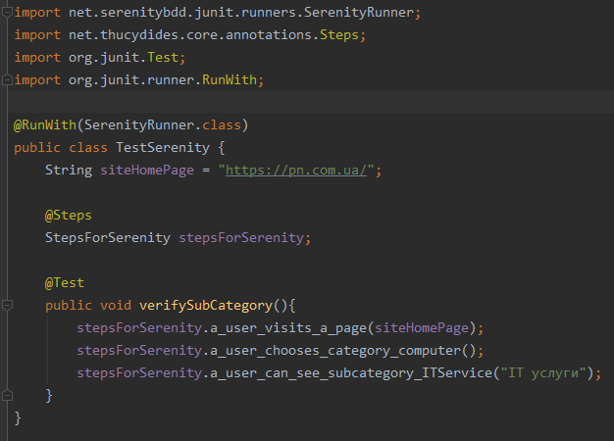 Собрал проект, предложенный в работе, подключил Serenity BDD.

Рисунок 1 – Проект из работы

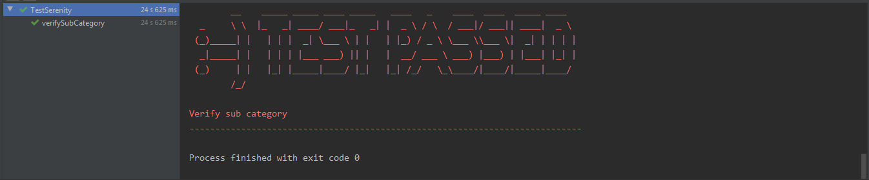

Рисунок 2 – Пройденный тест

1. Написал один тест со сценарием, предложенным в работе SeleniumWebdriver (ЛР5) с использованием Serenity BDD.

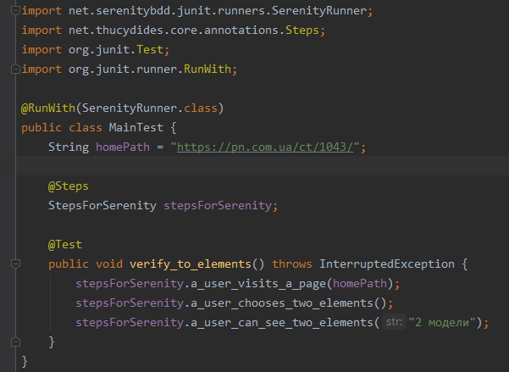Было выбрано третье задание из ЛР5

Рисунок 3 – main class проекта

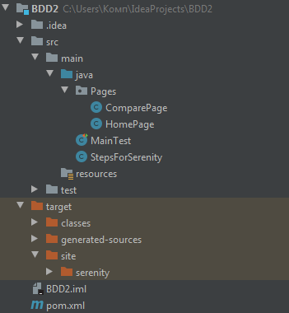

Рисунок 4 – Структура проекта

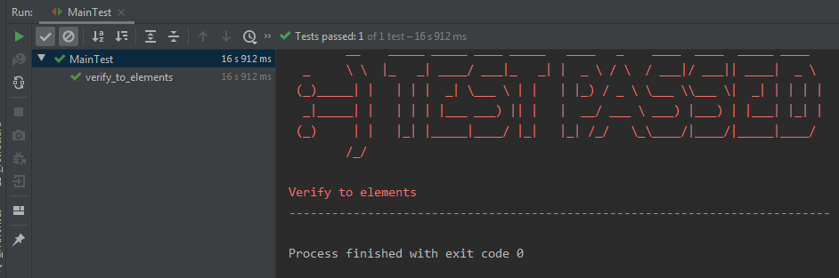

Рисунок 5 – Пройденный тест

**Вывод**

1. SerenityBDD – решает целый ряд проблем, связанных с тестированием высокоуровневых сценариев
2. SerenityBDD – предназначен для работы по сценарию «given-when-then».